Standardrutiner: Foder
2 Torrsubstansmätning mikrovågsugn
Mål:
Upprättad av:

1.1 | Ta fram en våg som klarar att väga med en noggrannhet på 1 g | 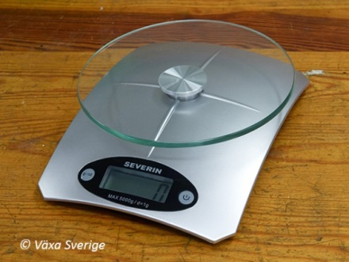
1.2 | Väg en papperstallrik och skriv upp dess tomma vikt | 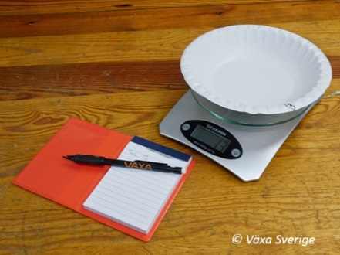
1.3 | Blanda om ensilaget i en hink och väg upp 100g ensilageprov | 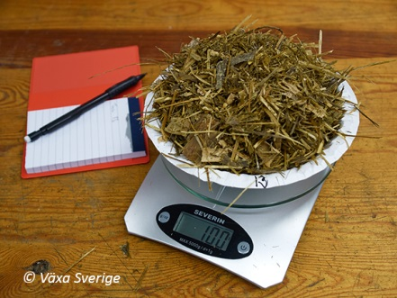
1.4 | Ställ in i micron och kör på full effekt (600W) i 6 min | 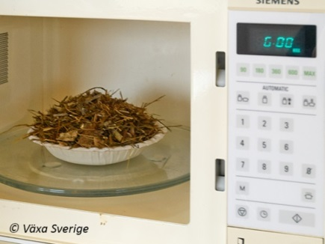
1.4 b | OBS! Brandrisk finns. Lämna inte micron utan uppsikt.  För att minska brandrisken kan ett glas med vatten ställas i micron tillsammans med provet.
1.5 | Ta ut och rör om i provet | 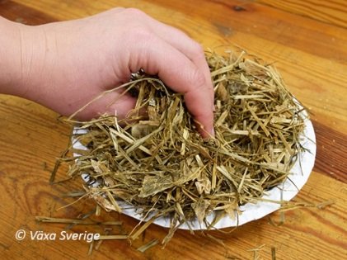
1.6 | Ställ in provet i micron igen och sänk effekten succesivt, kör i ca 5 min totalt | 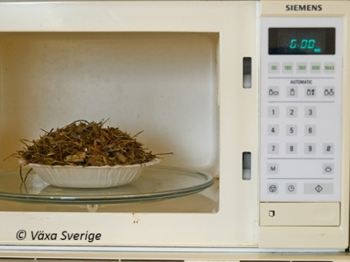
1.7 | Ta ut provet och väg | 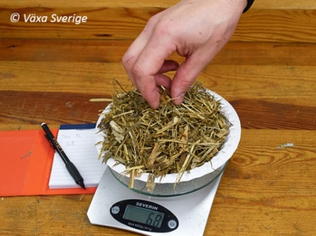
1.8 | Kör provet i micron i ca 1 min | 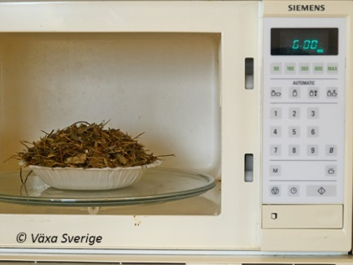
1.9 | Ta ut provet och väg, har inte provets vikt ändrat är det klart annars upprepa 1.8 tills vikten inte längre ändras. | 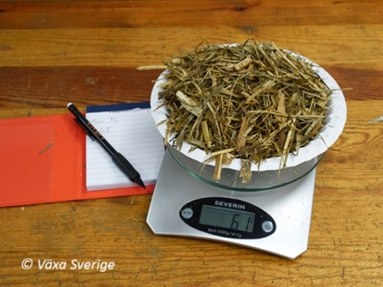
2.0 | Räkna ut provets ts-halt enligt formeln;  Torrsubstanshalt (%) = 100 x torkade provets vikt (g) / otorkade provets vikt (g)  Lägg till 1,4% i ensilage med en ts-halt under 30% för de organiska syror som försvinner vid upphettningen. | 